МКОУ «Новокаякентская СОШ»
с. Новокаякент
Каякентский район Республика Дагестан

Подготовка к ЕГЭ. Задание 9. «Выбрать три верных ответа
из шести предложенных ответов»
(для учащихся 11 классов)

Автор: учитель биологии
МКОУ «Новокаякентская СОШ»
Умалатова Равганият Бийбулатовна

с.Новокаякент
2017 г.

Пояснительная записка
Данный материал Подготовка к ЕГЭ. Задание 9. «Выбрать три верных ответа из шести предложенных ответов» рекомендуется для учащихся 11 класса. Материал включает вопросы с выбором трех верных ответов из шести предложенных ответов. Данный материал можно использовать для подготовки к ЕГЭ. Работа включает 12 вопросов.
Задачи: проверить знания и умение учащихся правильного выбора трех верных ответов из шести предложенных ответов.
Деятельность учащихся: написание учащимися тестирования.
Деятельность учителя: обеспечение каждого учащегося листом с текстом тестирования. Объяснение хода выполнения работы. Проверка работ. Анализ ответов.
Оборудование: раздаточный материал с тестами.
Подготовка к ЕГЭ. Задание 9. «Выбрать три верных ответа
из предложенных шести ответов»
1.Выберите три верных ответа из шести и запишите в таблицу цифры, под которыми они указаны.
Какие организмы ведут паразитический образ жизни
1) фитофтора
2) головня
3) дрожжи
4) спорынья
5) пеницилл
6) шампиньон
Ответ:

2.Выберите три верных ответа из шести и запишите в таблицу цифры, под которыми они указаны.
Чем отличаются грибы от бактерий?
1) размножаются спорами
2) участвуют в круговороте веществ в экосистеме
3) относятся к гетеротрофным организмам
4) составляют группу ядерных организмов (эукариот)
5) являются одноклеточными и многоклеточными организмами
6) при дыхании используют кислород
Ответ:

3.Выберите три верных ответа из шести и запишите в таблицу цифры, под которыми они указаны.
Покрытосеменные растения, в отличие от голосеменных
1) имеют цветки и соцветия
2) содержат хлоропласты с хлорофиллом
3) представлены разнообразными жизненными формами
4) размножаются семенами
5) образуют плоды и семена
6) являются многолетними растениями
Ответ:

4.Выберите три верных ответа из шести и запишите в таблицу цифры, под которыми они указаны.
Если в процессе эволюции животного сформировалось сердце, изображенное на рисунке, то для этого животного характерны
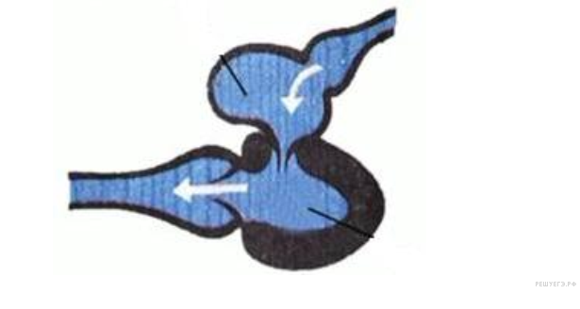
1) жаберное дыхание
2) кора больших полушарий
3) боковая линия
4) один круг кровообращения
5) сухая кожа с чешуйками и щитками
6) интенсивный обмен веществ
Ответ:

5.Выберите три верных ответа из шести и запишите в таблицу цифры, под которыми они указаны.
Рассмотрите рисунки животного. Выберите признаки типа, к которому его относят.
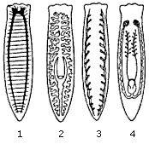

1) имеются звездчатые клетки с ресничками в выделительной системе
2) сквозная пищеварительная система
3) в полости и клетках кишечника происходит переваривание пищи
4) замкнутая кровеносная система
5) нервная система трубчатого типа
6) нервная система стволового типа
Ответ:

6.Выберите три верных ответа из шести и запишите в таблицу цифры, под которыми они указаны.
Рассмотрите рисунок животного. Выберите признаки типа, к которому их относят.
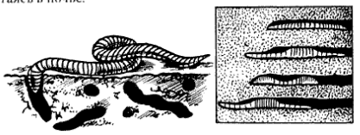
1) первичная полость тела
2) сквозная пищеварительная система
3) брюшная нервная система
4) замкнутая кровеносная система
5) звездчатые клетки с ресничками в выделительной системе
6) нервная система стволового типа
Ответ:

7.Выберите три верных ответа из шести и запишите в таблицу цифры, под которыми они указаны.

Рассмотрите рисунок животного. Выберите признаки, характерные для типа, к которому его относят.

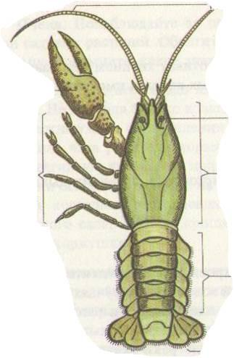

1) обитает в водной среде
2) членистое тело
3) хитиновый покров
4) членистое тело (головогрудь и брюшко)
5) замкнутая кровеносная система
6) наличие усиков – органов обоняния и осязания
Ответ:

8.Выберите три верных ответа из шести и запишите в таблицу цифры, под которыми они указаны.
Грибы, как и животные
1) имеют неограниченный рост
2) имеют вегетативное тело, состоящее из мицелия
3) образуют мочевину в процессе обмена веществ
4) ведут активный образ жизни
5) питаются готовыми органическими веществами
6) запасают углеводы в виде гликогена
Ответ:
9.Выберите три верных ответа из шести и запишите в таблицу цифры, под которыми они указаны.
Какие признаки характерны для растения, изображенного на рисунке.
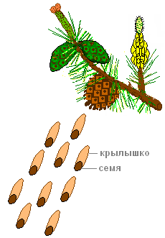
1) образуют плоды
2) в цикле развития преобладает спорофит
3) семена не защищены околоплодником
4) имеют видоизмененные листья
5) гаметофит представлен заростком
6) опыление осуществляется насекомыми
Ответ:

10.Выберите три верных ответа из шести и запишите в таблицу цифры, под которыми они указаны.
Какие признаки характерны для растений семейства Злаковых?
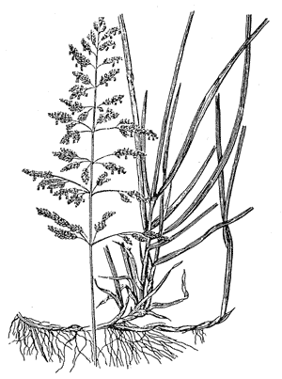

1) сложные листья
2) соцветие сложный колос
3) вставочный рост
4) плод семянка
5) стебель соломина
6) сетчатое жилкование
Ответ:

11.Выберите три верных ответа из шести и запишите в таблицу цифры, под которыми они указаны.
Какие животных относят к классу млекопитающих?
1) серая жаба
2) нильский крокодил
3) обыкновенная гадюка
4) обыкновенный тритон
5) прудовая лягушка
6) живородящая ящерица
Ответ:

12.Выберите три верных ответа из шести и запишите в таблицу цифры, под которыми они указаны.
В чем выражается приспособленность аскариды к паразитическому образу жизни?
1) наличие двусторонней симметрии тела
2) образование большого числа яиц
3) размножение половым путем
4) наличие плотной кутикулы
5) развитие личинки в теле хозяина
6) наличие кожно- мускульного мешка
Ответ:

Источники информации:
1.Единый государственный экзамен. Биология. Комплекс материалов для подготовки учащихся. Учебное пособие. / Г.С. Калинова, Л.Г. Прилежаева.- Москва : Интеллект –Центр, 12017.- 168 с.
2.ЕГЭ по биологии. Практическая подготовка 3-е изд., перераб. и доп.- СПб.: БХВ-Петербург,2017.-576 с.
3.ЕГЭ. 2017.Биология.Типовые тестовые задания/ Г.С. Калинина, Т.В. Мазяркина.- М.: Издательство «Экзамен», 2017.- 112с.
4.ЕГЭ. Биология: типовые экзаменационные варианты: 30 вариантов / под ред. Г.С. Калиновой.-М.: Издательство «Национальное образование», 2017.- 336 с.
5.https://bio-ege.sdamgia.ru/get_file?id=28310 сердце рыб
6.http://pandia.ru/text/78/017/images/image001_16.gi плоские черви
7.http://pandia.ru/text/77/425/images/image007_0.png кольчатые черви 8.https://arhivurokov.ru/multiurok/a/6/6/a66a8db97fa1b415e1d5a5e29f2a57d595d0bc44/opornyi-9.konspiekt-po-tiemie-klass-rakoobraznyie-stroieniie-riechnogho-raka_1.jpeg рак
10.http://biouroki.ru/content/page/764/6.png строение сосны, шишек
11.http://bio.1september.ru/2005/09/6.gif мятлик

